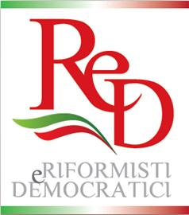

Segreteria organizzativa:
Tel. 06.45508613
Fax 06.45508697

Le riforme della speranza
Salute per tutti, diritti della donna, emancipazione della cura
“1978/2008”: tre grandi riforme che hanno fatto bene all’Italia

Roma, 5 dicembre 2008
ore 9.30-19.00
Teatro Capranica, Piazza Capranica 101
ore 9.30
Presiede: Paolo De Castro
Introduce: Livia Turco

ore 10.15
Proiezione del video di: Emanuela Piovano
1978, le riforme sociali e “la meglio gioventù”

ore 10.30
Legge 833, legge 180 e legge 194
Tre riforme che hanno fatto bene all’Italia
Giovanni Berlinguer

ore 11.00
La democrazia che ha reso possibile le riforme
Rosy Bindi

ore 11.30 Tavola rotonda
Le donne e le grandi riforme: generazioni a confronto

Testimonanza di Tina Anselmi, ministro della sanità nel 1978
Presiede: Barbara Pollastrini
Conduce: Lilli Gruber

Intervengono:
Emma Bonino, Margherita Boniver,
Maria Pia Garavaglia, Beatrice Lorenzin, Marianna Madia, Lidia Menapace,
Marisa Rodano

ore 14.30
Trent’anni dopo
Presiede: Guido calvi
Introduce: Ignazio Marino

Intervengono:
Enrico Letta,
Amedeo Bianco, Paola Binetti,
Giovanni Bissoni, Maura Cossutta,
Marco D’Alema, Suzane Diku,
Tommaso Lo Savio, Mario Melazzini, Morena Piccinini, Roberto Speziale, Gisella Trincas

ore 17.30
Io c’ero

Lucia Annunziata

Intervista

Giulio Andreotti,
Giuseppe Pisanu,
Massimo D’Alema

